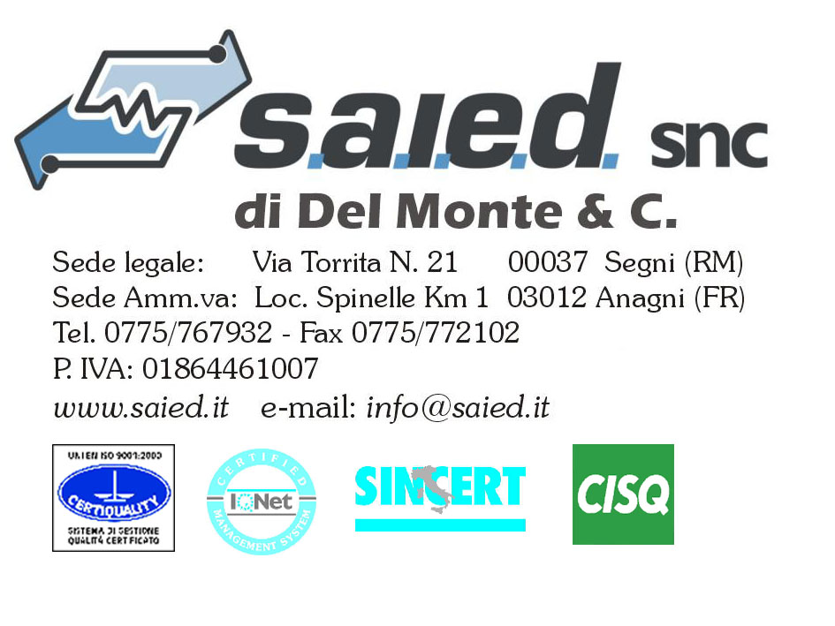

Spett.le
SE IMPIANTI.
.
03012 CECCANO (FR)
Uff. Acquisti
C.A. Egr. Sig. Carlo
C.A. Egr. Sig. Alfredo

SMONTAGGIO E RIMONTAGGIO POMPA CANTIERE AVELLINO

In riferimento alla Vs. gradita richiesta, Vi sottoponiamo la nostra migliore offerta per la realizzazione di quanto in oggetto.

Il lavoro prevede :

Fornitura e posa in opera di N° 1 struttura in ferro per il sollevamento della pompa.

Fornitura e posa in opera di N° 2 flange cieche per chiudere provvisoriamente le tubazioni da 12” e 8” esistenti.

Smontaggio della pompa e trasporto in zona di carico.

Rimontaggio della pompa dopo revisione con prove di funzionamento.

IMPORTO MATERIALI E SPESE |  | 1.500,00
IMPORTO M/OPERA |  | 2.200,00
IMPORTO TOTALE DELLA FORNITURA | € | 3.700,00

CONDIZIONI DI FORNITURA
- Resa: franco Vs. Sede
- Termini di consegna da concordare .
- Condizioni di pagamento: da concordare
Validità della presente offerta: 30gg.
Restiamo a Vs. disposizione per eventuali chiarimenti e con l'occasione porgiamo distinti saluti.

